подвергаться воздействию масел, бензина, веществ, агрессивных к материалам изделия.

**8. Эксплуатация и техническое обслуживание**

8.1 Фланцевые компенсаторы должны использоваться строго по назначению в соответствии с указанием в технической документации.

8.2 Во время эксплуатации следует производить периодические осмотры и технические освидетельствования в сроки, установленные правилами и нормами организации эксплуатирующей трубопровод.

8.3 При осмотрах проверить: общее состояние компенсатора, состояние крепежных соединений.

**9. Гарантийные обязательства**

9.1 Гарантийный срок хранения или эксплуатации компенсаторов 12 месяцев со дня продажи при условии соблюдения покупателем правил монтажа и эксплуатации указанных в паспорте.

9.2 Гарантия не распространяется на дефекты, возникшие в случаях:

- нарушения паспортных условий монтажа и эксплуатации;

- наличия следов воздействия веществ, агрессивных к материалам изделия;

- повреждений, вызванных неправильными действиями потребителя;

- наличия механических повреждений или следов вмешательства в конструкцию изделия.

**10. Комплект поставки**

10.1 В комплект поставки входит:

- Компенсатор фланцевый – 1 шт.,

- Паспорт с технической характеристикой и инструкцией – 1 шт. на партию компенсаторов.

**11. Свидетельство о приемке**

Компенсаторы фланцевые PN 10/16 (10/16 кгс/см2)

Ду ____ кол-ве ____штук.

Дата отгрузки ________________

МП

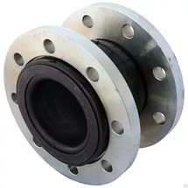****

**ПАСПОРТ**

**ТЕХНИЧЕСКОЕ ОПИСАНИЕ**

**И ИНСТРУКЦИЯ**

**ПО ЭКСПЛУАТАЦИИ**

**КОМПЕНСАТОР ФЛАНЦЕВЫЙ (ВИБРОВСТАВКА) Ду 32-300, РN10/16**

1. **Назначение**

1.1 Компенсаторы фланцевые предназначены для предотвращения передачи механических вибраций по трубопроводным системам. Также могут использоваться в качестве компенсаторов тепловых удлинений трубопроводов**,** рабочая среда - вода, температура рабочей среды наибольшая 115°С при условном давлении до 1,0/ 1,6 МПа (10/16 кгс/см2).

**2.Технические данные**

2.1 Основные параметры компенсаторов фланцевых приведены в табл.1

Присоединение компенсаторов к трубопроводу – фланцевое с присоединительными размерами по ГОСТ 33259-2015.

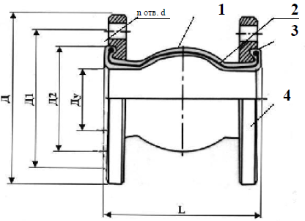

Рис. 1

1. Корпус – EPDM
2. Армирование – Нейлоновая оплетка
3. Армирующее кольцо – сталь
4. Фланец - сталь

Таблица 1

****\* Производитель оставляет за собою право вносить изменения в изделие, которые не ухудшают его технические характеристики, а являются результатом работ по усовершенствованию его конструкции или технологии производства.

2.2 Значения максимально допустимых деформаций компенсаторов приведено в табл.2 и на рис.2.

Таблица 2



Рис.2. 

**3. Указание мер безопасности**

3.1 К монтажу, эксплуатации и обслуживанию компенсаторов допускается персонал, изучивший их устройство, правила техники безопасности и требования настоящей инструкции.

3.2 Для обеспечения безопасности категорически запрещается производить работы по устранению дефектов при наличии давления рабочей среды в трубопроводе.

3.3 При производстве всех видов работ, должны быть предусмотрены меры, исключающие случайную подачу среды в трубопровод. В местах управления подачей среды должна быть вывешена табличка с надписью: «Не включать – работают люди».

**4. Монтаж**

4.1 Фланцевые компенсаторы могут устанавливаться на трубопроводе в горизонтальном/вертикальном положении.

4.2 Отклонение от соосности компенсатора и трубопровода не должно превышать 3 мм. Перекручивание вставки не допускается.

4.3 Установку компенсаторов производить с учетом максимально допустимых деформаций, приведенных в таблице 2.

4.4 Перед установкой компенсатора ответные фланцы должны быть тщательно очищены от грязи, песка, окалин и др.

4.5 При монтаже между компенсатором и ответными фланцами не рекомендуется устанавливать дополнительные прокладки.

4.6 Затяжку болтовых соединений производить равномерно с небольшим усилием.

**5. Маркировка**

5.1 Маркировка выполняется на корпусе и фланцах компенсатора и содержит следующие данные:

а) номинальное давление буквами PN и его величина в кгс/см2.

б) номинальный диаметр DN и его величина в мм.

**6. Транспортирование**

6.1 Компенсаторы могут транспортироваться любым видом транспорта. При этом установка компенсаторов на транспортные средства должна исключать возможность механических повреждений, внутренние поверхности должны быть предохранены от загрязнений.

6.2 При погрузке и разгрузке строповку компенсаторов следует производить за корпус.

**7. Правила хранения**

7.1 Компенсаторы должны храниться в складских помещениях, быть защищенными от попадания прямых солнечных лучей и удаленными не менее чем на 1 метр от теплоизлучающих приборов, а также не должны